

**"Ауыл шаруашылығы тауарын өндірушілерге су беру қызметтерінің құнын субсидиялау" мемлекеттік көрсетілетін қызмет регламентін бекіту туралы" Ақмола облысы әкімдігінің 2016 жылғы 31 наурыздағы № А-5/147 қаулысына өзгеріс енгізу туралы**

***Күшін жойған***

Ақмола облысы әкімдігінің 2019 жылғы 6 қыркүйектегі № A-9/428 қаулысы. Ақмола облысының Әділет департаментінде 2019 жылғы 20 қыркүйекте № 7387 болып тіркелді. Күші жойылды - Ақмола облысы әкімдігінің 2020 жылғы 26 наурыздағы № А-4/155 қаулысымен

      Ескерту. Күші жойылды - Ақмола облысы әкімдігінің 26.03.2020 № А-4/155 (ресми жарияланған күнінен бастап қолданысқа енгізіледі) қаулысымен.  
      РҚАО-ның ескертпесі.  
      Құжаттың мәтінінде түпнұсқаның пунктуациясы мен орфографиясы сақталған.

      "Қазақстан Республикасындағы жергілікті мемлекеттік басқару және өзін-өзі басқару туралы" Қазақстан Республикасының 2001 жылғы 23 қаңтардағы, "Мемлекеттік көрсетілетін қызметтер туралы" 2013 жылғы 15 сәуірдегі заңдарына сәйкес, Ақмола облысының әкімдігі ҚАУЛЫ ЕТЕДІ:

      1. "Ауыл шаруашылығы тауарын өндірушілерге су беру қызметтерінің құнын субсидиялау" мемлекеттік көрсетілетін қызмет регламентін бекіту туралы" Ақмола облысы әкімдігінің 2016 жылғы 31 наурыздағы № А-5/147 қаулысына (Нормативтік құқықтық актілерді мемлекеттік тіркеу тізілімінде № 5338 болып тіркелген, 2016 жылғы 18 мамырда "Әділет" ақпараттық-құқықтық жүйесінде жарияланған) келесі өзгеріс енгізілсін:

      көрсетілген қаулымен бекітілген "Ауыл шаруашылығы тауарын өндірушілерге су беру қызметтерінің құнын субсидиялау" мемлекеттік көрсетілетін қызмет регламенті осы қаулының қосымшасына сәйкес жаңа редакцияда жазылсын.

      2. Осы қаулы Ақмола облысының Әділет департаментінде мемлекеттік тіркелген күнінен бастап күшіне енеді және ресми жарияланған күнінен бастап қолданысқа енгізіледі.

|  |  |
| --- | --- |
| *Ақмола облысының әкімі* | *Е.Маржикпаев* |

|  |  |
| --- | --- |
|  | Ақмола облысы әкімдігінің 2019 жылғы 6 қыркүйектегі № А-9/428 қаулысына қосымша |
|  | Ақмола облысы әкімдігінің 2016 жылғы 31 наурыздағы № А-5/147 қаулысымен бекітілген |

**"Ауыл шаруашылығы тауарын өндірушілерге су беру қызметтерінің құнын субсидиялау" мемлекеттік көрсетілетін қызмет регламенті**

**1. Жалпы ережелер**

      1. "Ауыл шаруашылығы тауарын өндірушілерге су беру қызметтерінің құнын субсидиялау" мемлекеттік көрсетілетін қызметі (бұдан әрі – мемлекеттік көрсетілетін қызмет) "Ақмола облысының ауыл шаруашылығы басқармасы" мемлекеттік мекемесімен (бұдан әрі – көрсетілетін қызметті беруші) көрсетіледі.

      Өтінімдерді қабылдау және мемлекеттік қызметті көрсету нәтижелерін беру "электрондық үкіметтің" www.egov.kz веб-порталы (бұдан әрі – веб-портал) арқылы жүзеге асырылады.

      2. Мемлекеттік қызметті көрсету нысаны: электрондық (толығымен автоматттандырылған).

      3. Мемлекеттік қызметті көрсету нәтижесі – Қазақстан Республикасы Ауыл шаруашылығы министрінің 2015 жылғы 8 желтоқсандағы № 6-4/1072 бұйрығымен (Нормативтік құқықтық актілерді мемлекеттік тіркеу тізілімінде № 12933 болып тіркелген) бекітілген "Ауыл шаруашылығы тауарын өндірушілерге су беру қызметтерінің құнын субсидиялау" мемлекеттік көрсетілетін қызмет стандартының (бұдан әрі - Стандарт) 1-қосымшасына сәйкес нысан бойынша субсидиялар алуға арналған өтінімді қарастыру нәтижелері туралы хабарлама немесе Стандартының 10-тармағында көзделген жағдайларда және негіздер бойынша мемлекеттік қызметті көрсетуден бас тарту.

      Мемлекеттік қызметті көрсету нәтижесін беру нысаны: электрондық.

**2. Мемлекеттік қызмет көрсету процесінде көрсетілетін қызметті берушінің құрылымдық бөлімшелерінің (қызметкерлерінің) әрекет ету тәртібін сипаттау**

      4. Мемлекеттік қызметті көрсету жөніндегі рәсімді (әрекетті) бастау үшін негіз көрсетілетін қызметті алушымен Стандарттың 9-тармағында көрсетілген құжаттарды ұсыну болып табылады.

      5. Мемлекеттік қызмет көрсету процесінің құрамына кіретін әрбір рәсімнің (әрекеттің) мазмұны, оның орындалу ұзақтығы:

      1) көрсетілетін қызметті берушінің жауапты орындаушысы өтінім тіркелген сәттен бастап тиісті хабарламаның электрондық цифрлық қолтаңбасын (бұдан әрі – ЭЦҚ) пайдалана отырып, оның қабылданғанын қол қою жолымен растайды – 1 жұмыс күні;

      2) көрсетілетін қызметті берушінің бюджеттік қаржыландыру және мемлекеттік сатып алулар бөлімі субсидиялаудың ақпараттық жүйесінде субсидияларды төлеу үшін төлем тапсырмаларын қалыптастырады, оларды "Қазынашылық-Клиент" ақпараттық жүйесіне жүктейді – 1 жұмыс күні;

      3) көрсетілетін қызметті берушінің жауапты орындаушысы мемлекеттік қызмет көрсетудің нәтижесі туралы хабарламаны электрондық құжат нысанында көрсетілетін қызметті алушының "жеке кабинетіне" жолдайды – 15 минут.

      6. Келесі рәсімнің (әрекеттің) орындалуына негіз болатын мемлекеттік қызметті көрсету бойынша рәсімнің (әрекеттің) нәтижесі:

      1) өтінімді тіркеу, өтінімді қабылдауды растау;

      2) төлем тапсырмаларын қалыптастыру;

      3) хабарламаны жолдау.

**3. Мемлекеттік қызмет көрсету процесінде көрсетілетін қызметті берушінің құрылымдық бөлімшелерінің (қызметкерлерінің) өзара әрекет ету тәртібін сипаттау**

      7. Мемлекеттік қызмет көрсету процесіне қатысатын, көрсетілетін қызметті берушінің құрылымдық бөлімшелерінің (қызметкерлерінің) тізбесі:

      1) көрсетілетін қызметті берушінің жауапты орындаушысы;

      2) көрсетілетін қызметті берушінің бюджеттік қаржыландыру және мемлекеттік сатып алулар бөлімі.

      8. Әрбір рәсімдердің (әрекеттердің) ұзақтығын көрсете отырып, құрылымдық бөлімшелердің (қызметкерлердің) арасындағы рәсімдердің (әрекеттердің) кезеңділігін сипаттау:

      1) көрсетілетін қызметті берушінің жауапты орындаушысы өтінім тіркелген сәттен бастап тиісті хабарламаның ЭЦҚ пайдалана отырып, оның қабылданғанын қол қою жолымен растайды – 1 жұмыс күні;

      2) көрсетілетін қызметті берушінің бюджеттік қаржыландыру және мемлекеттік сатып алулар бөлімі субсидиялаудың ақпараттық жүйесінде субсидияларды төлеу үшін төлем тапсырмаларын қалыптастырады, оларды "Қазынашылық-Клиент" ақпараттық жүйесіне жүктейді – 1 жұмыс күні;

      3) көрсетілетін қызметті берушінің жауапты орындаушысы мемлекеттік қызмет көрсетудің нәтижесі туралы хабарламаны электрондық құжат нысанында көрсетілетін қызметті алушының "жеке кабинетіне" жолдайды – 15 минут.

**4. Мемлекеттік қызметті көрсету процесінде ақпараттық жүйелерді пайдалану тәртібінің сипаттамасы**

      9. Мемлекеттік қызметті портал арқылы көрсеткен кезде көрсетілетін қызметті беруші мен көрсетілетін қызметті алушының рәсімдерінің (әрекеттерінің) кезеңділігін және жүгіну тәртібін сипаттау:

      көрсетілетін қызметті алушы порталға көрсетілетін қызметті алушының ЭЦҚ куәландырылған электрондық құжат нысанында Стандарттың 2-қосымшасына сәйкес нысан бойынша су беру жөніндегі көрсетілетін қызметтерге субсидиялар алуға арналған өтінімді ұсынады.

      Көрсетілетін қызметті алушы порталда жеке сәйкестендіру нөмірі (бұдан әрі – ЖСН) және бизнес-сәйкестендіру нөмірі (бұдан әрі – БСН), сондай-ақ пароль арқылы тіркеуді жүзеге асырады (порталда тіркелмеген көрсетілетін қызметті алушылар үшін жүзеге асырылады);

      1-процесс – мемлекеттік қызметті алу үшін көрсетілетін қызметті алушының порталда ЖСН/БСН және паролін енгізу процесі (авторизация процесі);

      1-шарт – порталда ЖСН/БСН және пароль арқылы тіркелген көрсетілетін қызметті алушы туралы деректердің түпнұсқалылығын тексеру;

      2-процесс – көрсетілетін қызметті алушының деректерінде бұзушылықтардың бар болуына байланысты порталмен авторизациялаудан бас тарту туралы хабарламаны қалыптастыру;

      3-процесс – көрсетілетін қызметті алушының осы регламентте көрсетілген қызметті таңдап алуы, қызмет көрсету үшін сауал түрін экранға шығару және құрылымдық пен форматтық талаптарын ескере отырып, сауал түріне электрондық түрдегі Стандарттың 9-тармағында көрсетілген құжаттарды бекітумен көрсетілетін қызметті алушының үлгілерді толтыруы (деректерді енгізу), сондай-ақ сауалды куәландыру (қол қою) үшін көрсетілетін қызметті алушының ЭЦҚ тіркеу куәлігін таңдап алуы;

      2-шарт – порталда ЭЦҚ тіркеу куәлігінің қолданыс мерзімін және қайта шақыртып алынған (жойылған) тіркеу куәліктерінің тізімінде жоқ екендігін, сондай-ақ сәйкестендіру деректерінің (сауалда көрсетілген ЖСН/БСН және ЭЦҚ тіркеу куәлігінде көрсетілген ЖСН/БСН арасында) сәйкестігін тексеру;

      4-процесс – көрсетілетін қызметті алушының ЭЦҚ түпнұсқалығының расталмауына байланысты сұратып отырған қызметтен бас тарту туралы хабарлама қалыптастыру;

      5-процесс – көрсетілетін қызметті берушімен сауалды өңдеу үшін автоматтандырылған жұмыс орнында өңірлік "электрондық үкімет" шлюзі арқылы көрсетілетін қызметті алушының ЭЦҚ куәландырылған (қол қойылған) (көрсетілетін қызметті алушының сауалы) электрондық құжатын "электрондық үкімет" шлюзі арқылы жолдау;

      6-процесс – осы регламенттің 5-тармағында қарастырылған көрсетілетін қызметті берушінің рәсімдері (әрекеттері);

      7-процесс – көрсетілетін қызметті алушымен мемлекеттік қызметті көрсету нәтижесін алу.

      Портал арқылы мемлекеттік қызмет көрсетуге қатысатын ақпараттық жүйелердің функционалдық өзара әрекет етуінің диаграммасы осы регламенттің 1-қосымшасында көрсетілген.

      Мемлекеттік қызметті көрсету процесінде көрсетілетін қызметті берушінің құрылымдық бөлімшелерінің (қызметкерлерінің) өзара әрекетінің, рәсімдер (әрекеттер) кезенділігінің толық сипаттамасы, сондай-ақ мемлекеттік қызмет көрсету процесінде ақпараттық жүйелерді пайдалану тәртібін сипаттау осы регламенттің 2-қосымшасына сәйкес мемлекеттік қызмет көрсетудің бизнес-процестерінің анықтамалығында көрсетілген.

|  |  |
| --- | --- |
|  | "Ауыл шаруашылығы тауарын өндірушілерге су беру қызметтерінің құнын субсидиялау" мемлекеттік көрсетілетін қызмет регламентіне 1-қосымша |

**Портал арқылы мемлекеттік қызмет көрсетуге қатысатын ақпараттық жүйелердің функционалдық өзара әрекет етуінің диаграммасы**

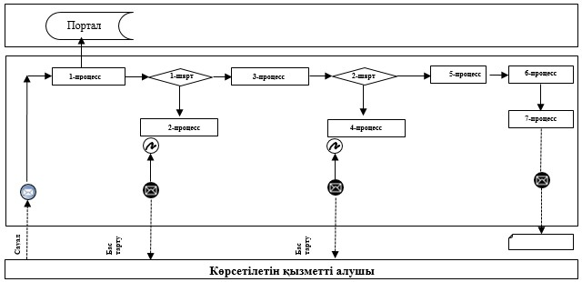

      Аббревиатураның мағынасы:

      Портал – "электрондық үкімет" веб-порталы: www.egov.kz.

|  |  |
| --- | --- |
|  | "Ауыл шаруашылығы тауарын өндірушілерге су беру қызметтерінің құнын субсидиялау" мемлекеттік көрсетілетін қызмет регламентіне 2-қосымша |

**"Ауыл шаруашылығы тауарын өндірушілерге су беру қызметтерінің құнын субсидиялау" мемлекеттік қызмет көрсетудің бизнес-процестерінің анықтамалығы**

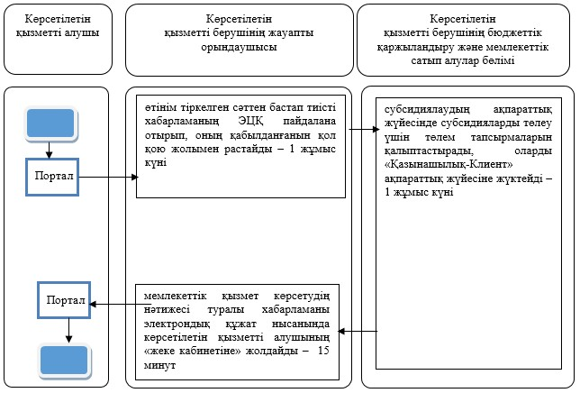

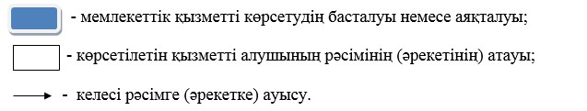

© 2012. Қазақстан Республикасы Әділет министрлігінің «Қазақстан Республикасының Заңнама және құқықтық ақпарат институты» ШЖҚ РМК